Información sobre el hardware PC:

HWINFO

Nota: 7

Muchas ventanas en la pantalla

Que muestre una gráfica de los procesos de la CPU

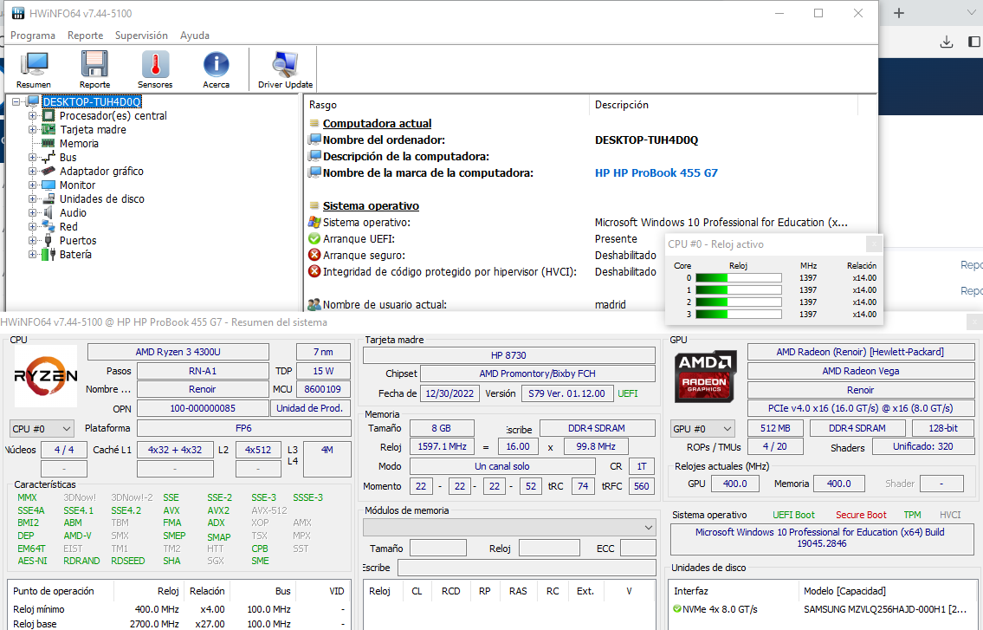

CPU-Z

Nota: 5

Si no entiendes de los componentes no podrías entender nada.

Muy rápido y cómodo a la hora de repartir la información en pestañas no en ventanas

AIDA64

Nota: 7

Nada

Interfaz muy intuitiva

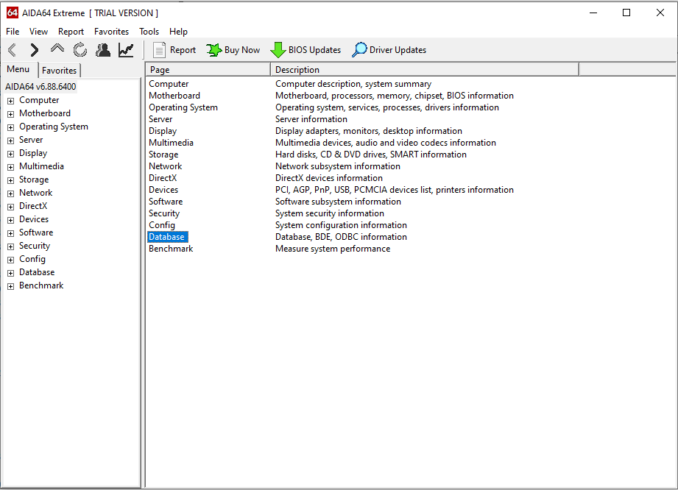

Speccy

Nota: 10

Me encanta

Interfaz muy bonita e intuitiva

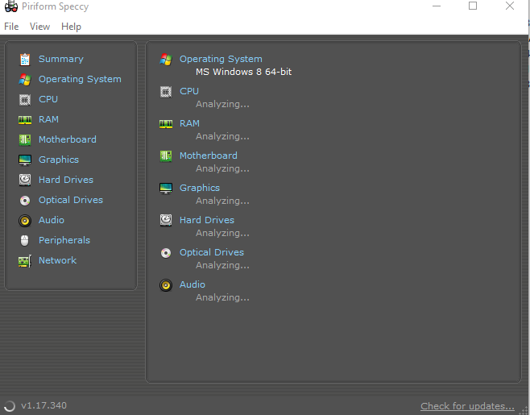

System Information for Windows (SIW)

Nota: 9

Mucha mini pestaña que abrir

Mucha información mas que los anteriores.

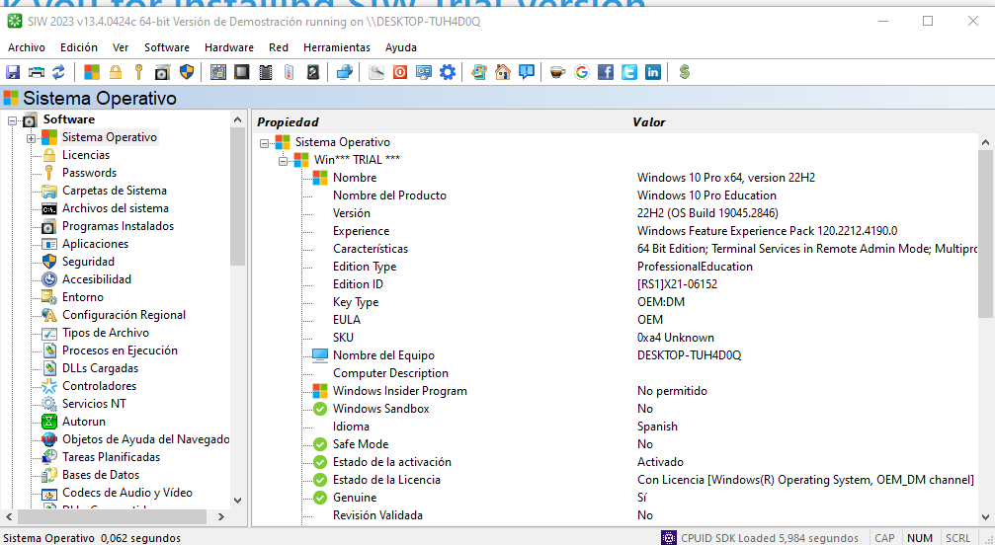

CrystalCPUID

Información y estado de los dispositivos:

Core Temp

Nota:3

Poca información de toda la que se puede recopilar

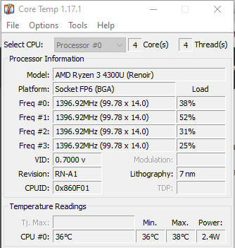

Memtest86+ (ejecútalo desde el GRUB de una máquina virtual con Ubuntu instalado)

MemTest

Nota : 0

Funciona para el ojete le cuesta mazo arrancar

Nada

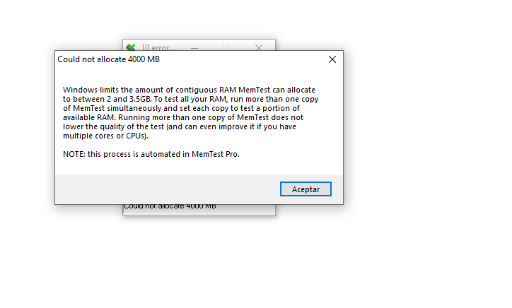

CrystalDiskInfo

Nota: 10

Un poco triste la interfaz

Es mui intuitivo, es muy sencillo mirar la información si no conoces de informática a un nivel novel.

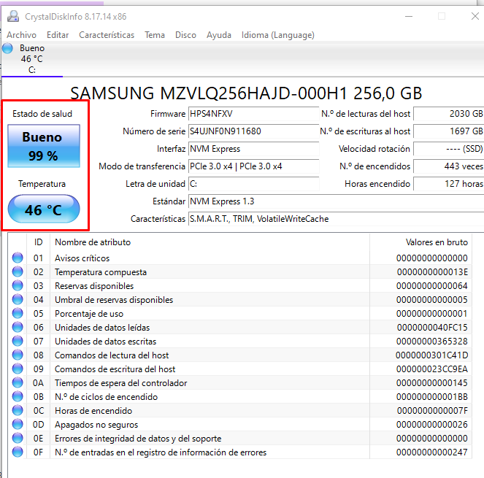

Rendimiento del PC:

Novabench

Nota : 5

Tarda mucho

Es una interfaz muy bonita

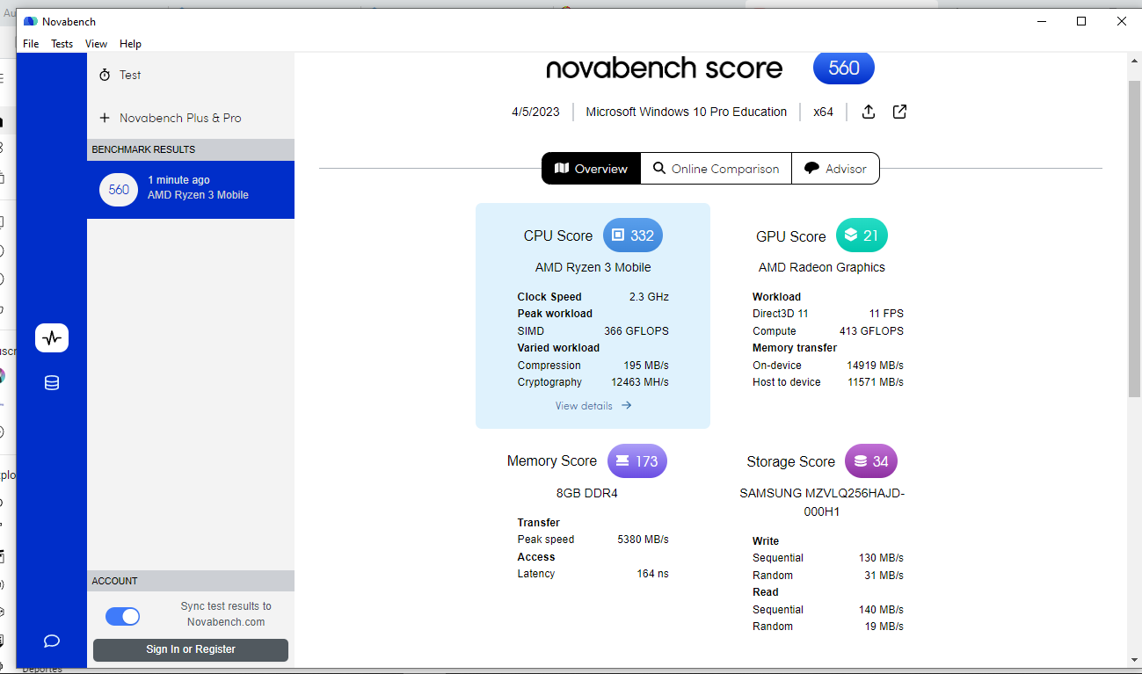

PassMark PerformanceTest